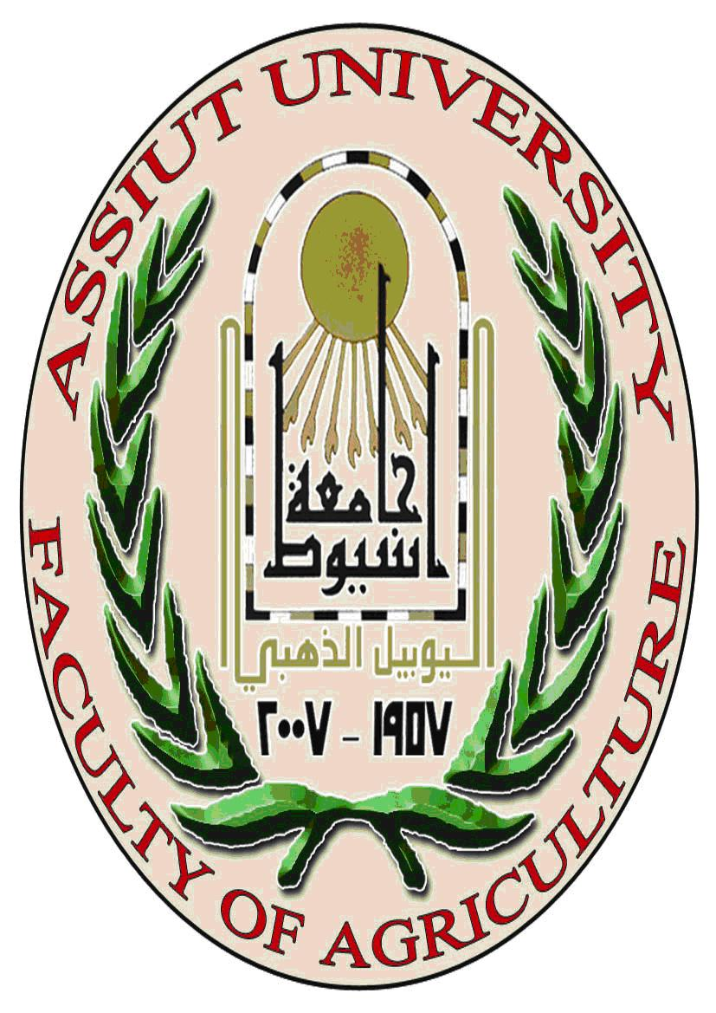 | كلية الزراعة – جامعة أسيوط  قســم الالبان | 

السيرة الذاتية م.م/ داليا جمال

اولا : بيانات شخصية :

تاريخ ومحل الميلاد | 1/10/1985
الحالة الاجتماعية | متزوج
تليفون المكتب | 2898
تليفون المنزل | 0882080068
محمول | 01063207705
بريد إلكترونى | dalia.ali1@agr.au.edu.eg
التخصص العام | ألبان
التخصص الدقيق | Chemistry and Microbilogy

ثانياً :الدرجات العلمية :

الدرجة العلمية | سنة الحصول على الدرجة
2- الماجستير | ماجستير العلوم الزراعية (البان) 29/4/2012
3- البكالوريوس / الليسانس | بكالوريوس فى العلوم الزراعية ( البان)، ، أسيوط، 2006
تاريخ التعيين | 3/6/2006

ثالثاً:التدرج الوظيفى :-

الوظيفة | سنة الالتحاق بها
معيد | 3/6/2006
مدرس مساعد | 30/5/2012
قيد الدكتوراه | 24/9/2012

